бюджетное профессиональное образовательное учреждение
Вологодской области
«Череповецкий лесомеханический техникум им. В.П. Чкалова»
Информационные системы и программирование
ПРАКТИЧЕСКАЯ РАБОТА №1
Автоматизация управления производственными процессами

Выполнил:
Студент ИС-24
Новоселов А.А.
Проверил:
Станкевич Д.Д.

г.Череповец, 2025
СОДЕРЖАНИЕ
ВВЕДЕНИЕ 3
1.СУЩНОСТЬ И СОДЕРЖАНИЕ АВТОМАТИЗАЦИИ УПРАВЛЕНИЯ ПРОИЗВОДСТВЕННЫМИ ПРОЦЕССАМИ 4
2 ЦЕЛИ И ЗАДАЧИ АВТОМАТИЗАЦИИ 5
2.1 Цели автоматизации 5
2.2 Задачи автоматизации 5
3 ОПИСАНИЕ БИЗНЕС-ПРОЦЕССОВ 7
3.1 Процесс выполнения клиентского заказа 7
3.2 Сущности предметной области 7
ЗАКЛЮЧЕНИЕ 9
СПИСОК ИСПОЛЬЗОВАННЫХ ИСТОЧНИКОВ 10
ПРИЛОЖЕНИЯ 11

ВВЕДЕНИЕ

Автоматизация управления производственными процессами является ключевым фактором повышения эффективности и конкурентоспособности современного промышленного предприятия. Она подразумевает переход от бумажных инструкций и ручного учета к использованию информационных систем для цифрового планирования, мониторинга работы оборудования в реальном времени и оперативного управления материальными потоками. Актуальность данной темы обусловлена растущими требованиями к скорости, гибкости и прозрачности производства.
Целью данной практической работы является анализ предметной области «Автоматизация управления производственными процессами». Для достижения этой цели поставлены следующие задачи: описать деятельность в данной области, сформулировать цели и задачи автоматизации, выделить и описать ключевые бизнес-процессы, а также идентифицировать основные сущности предметной области.

СУЩНОСТЬ И СОДЕРЖАНИЕ АВТОМАТИЗАЦИИ УПРАВЛЕНИЯ ПРОИЗВОДСТВЕННЫМИ ПРОЦЕССАМИ

Управление производственными процессами – это комплексная деятельность, направленная на преобразование сырья и материалов в готовую продукцию. Она включает в себя такие функции, как планирование производственных заданий на основе поступающих заказов, обеспечение рабочих мест необходимыми материалами и комплектующими, координация работы цехов и производственных линий, контроль за соблюдением технологических карт и режимов работы оборудования, а также учет выпуска готовой продукции. В рамках автоматизации эта деятельность переводится в цифровой формат, что позволяет в режиме реального времени отслеживать выполнение плана, оперативно реагировать на простои и отклонения, автоматически собирать данные о производительности и качестве, минимизируя влияние человеческого фактора и значительно повышая общую эффективность производственного цикла.

ЦЕЛИ И ЗАДАЧИ АВТОМАТИЗАЦИИ

2.1 Цели автоматизации

1. Повышение операционной эффективности: Увеличение производительности оборудования и сокращение длительности производственного цикла.
2. Улучшение качества продукции: Снижение процента брака и количества рекламаций за счет стандартизации процессов и своевременного контроля на всех этапах.
3. Повышение гибкости и управляемости: Обеспечение возможности быстрого перепланирования в условиях меняющегося спроса, срочных заказов и непредвиденных событий.
4. Обеспечение прозрачности производства: Получение актуальной и достоверной информации о статусе любого заказа, использовании ресурсов и выполнении плана в режиме реального времени для принятия обоснованных управленческих решений.
5. Снижение затрат: Сокращение издержек, связанных с бумажным документооборотом, простоями оборудования и неоптимальным использованием ресурсов.

2.2 Задачи автоматизации

1. Внедрение системы диспетчеризации: Обеспечение визуализации хода производства в реальном времени на электронных планшетках или мониторах.
2. Автоматизация планирования: Разработка точных производственных графиков (расписаний), учитывающих загрузку мощностей, наличие материалов и квалификацию персонала.
3. Организация электронного документооборота: Перевод техкарт, заданий, актов выполненных работ в цифровой формат с маршрутизацией и электронной подписью.
4. Интеграция с оборудованием: Подключение станков с ЧПУ, роботизированных линий и датчиков для автоматического сбора данных о выработке, времени работы и простоях.
5. Внедрение системы управления качеством: Фиксация дефектов непосредственно на рабочих местах с привязкой к операциям, партиям продукции и оборудованию для последующего анализа причин.
6. Управление материальными потоками в реальном времени: Контроль остатков и перемещений сырья, комплектующих и незавершенного производства в рамках цеха или всего предприятия.

ОПИСАНИЕ БИЗНЕС-ПРОЦЕССОВ

3.1 Процесс выполнения клиентского заказа

Процесс начинается с момента создания заказа клиентом. Заказ поступает в работу и проходит этап проверки менеджером, который проверяет наличие товара на складе и рассчитывает стоимость отправки. После этого заказ назначается исполнителю – сборщику. Сборщик получает задание, находит необходимые товары на складе, упаковывает заказ. Далее к процессу подключается курьер, который забирает готовый заказ и доставляет его клиенту. Процесс завершается, когда клиент подтверждает получение. (рисунок 1)

3.2 Сущности предметной области

Для данного процесса были выделены следующие ключевые сущности (рисунок 2):
— Заказ: Центральная сущность, содержащая всю информацию о клиенте, составе, статусе и стоимости.
— Товар: Единица продукции, которая хранится на складе и входит в состав заказа.
— Склад: Место хранения товаров и проведения операций по сборке заказа.
— Менеджер: Сотрудник, отвечающий за обработку заказа, проверку и назначение.
— Сборщик: Сотрудник, отвечающий за комплектацию и упаковку заказа.
— Курьер: Сотрудник, отвечающий за доставку заказа клиенту.

ЗАКЛЮЧЕНИЕ

В ходе выполнения данной практической работы был проведен анализ предметной области «Автоматизация управления производственными процессами». Была достигнута первоначально поставленная цель: изучение и структурирование ключевых аспектов данной области.
В процессе работы были успешно решены все поставленные задачи:
— Описана деятельность в сфере автоматизации производства, раскрыта ее сущность как перехода от ручного труда и бумажного документооборота к цифровому управлению и мониторингу в реальном времени.
— Сформулированы цели и задачи автоматизации, среди которых повышение операционной эффективности, улучшение качества продукции, обеспечение прозрачности и снижение затрат.
— Описаны бизнес-процессы работы. В качестве основного был детально рассмотрен сквозной бизнес-процесс «Выполнение клиентского заказа», от его создания до подтверждения получения клиентом.
— Выделены сущности предметной области. Для описанного бизнес-процесса были идентифицированы и систематизированы ключевые сущности и представлены в виде наглядной диаграммы.
Данная работа позволила закрепить навыки анализа предметной области, структурирования информации и визуального моделирования бизнес-процессов, что подтверждает практическую значимость автоматизации для повышения эффективности управления производством.

СПИСОК ИСПОЛЬЗОВАННЫХ ИСТОЧНИКОВ

1. Задание на практическую работу «Анализ предметной области»
«Автоматизация управления производственными процессами»
2. Методические рекомендации по оформлению рефератов, курсовых
и дипломных работ (проектов) БПОУ ВО «Череповецкий
лесомеханический техникум им. В.П. Чкалова»
3. Сайт, для создания диаграмм и визуальных схем draw.io [Электронный ресурс]. — Режим доступа: https://www.drawio.com

ПРИЛОЖЕНИЯ

Рисунок 1 — Бизнес-процесс «Выполнение клиентского заказа»
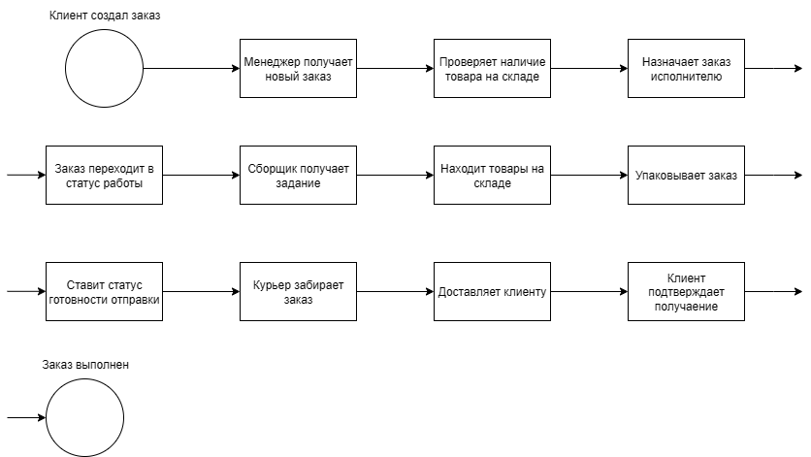

Рисунок 2 — Сущности предметной области
